- 注册和登录


微信扫描上方二维码
打开小程序，如果是初次使用，会提示注册或者登陆。
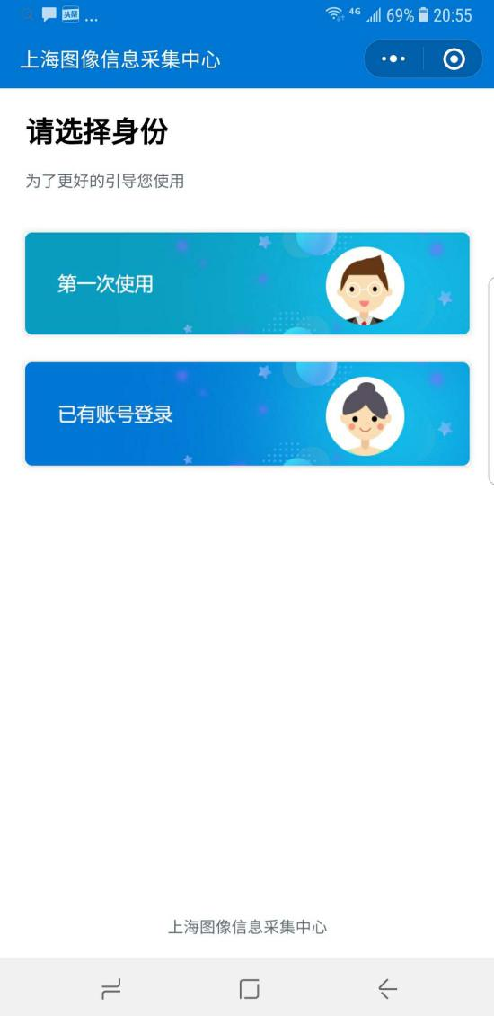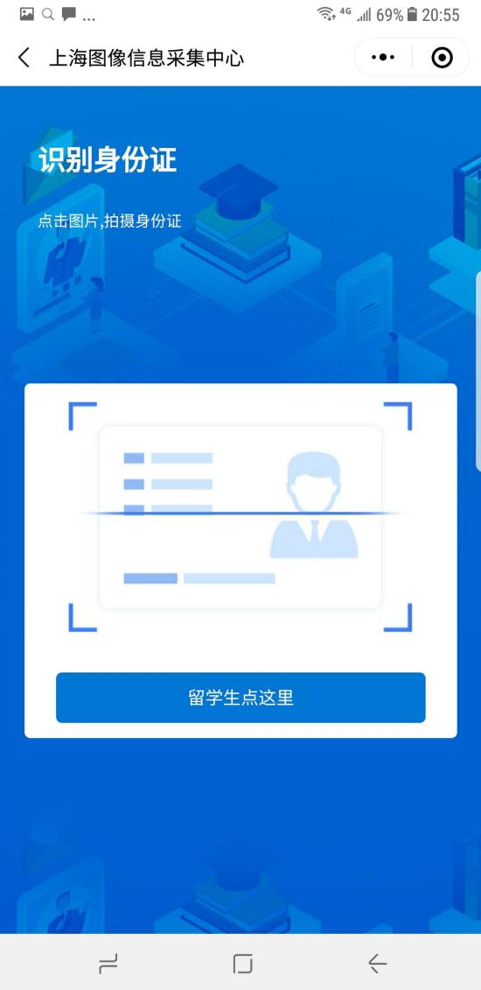
首次使用 扫描身份证
选择“第一次使用”完成注册，如果已经有账户选择“已有账户登录”
注册和登录都需要通过识别身份证快速填写身份证号码，如果是留学生，点击“留学生点这里”填写护照号码。
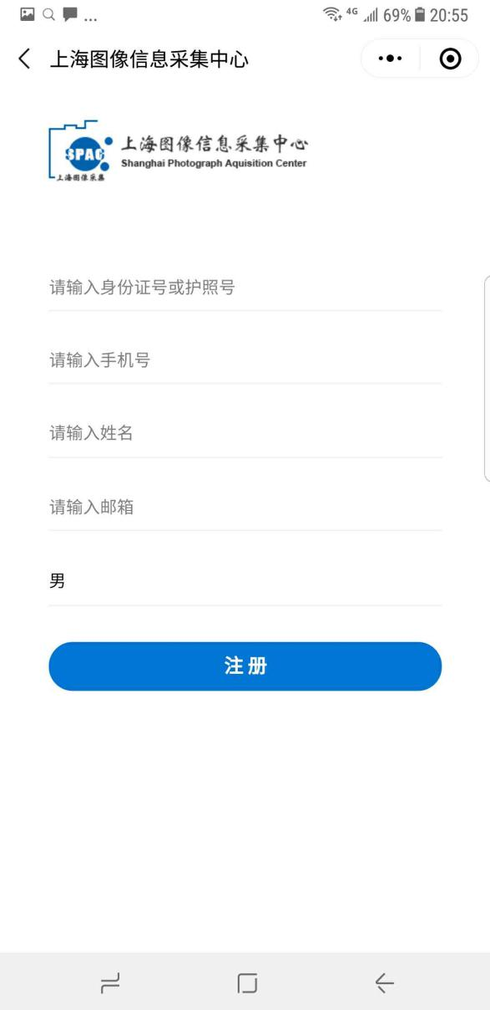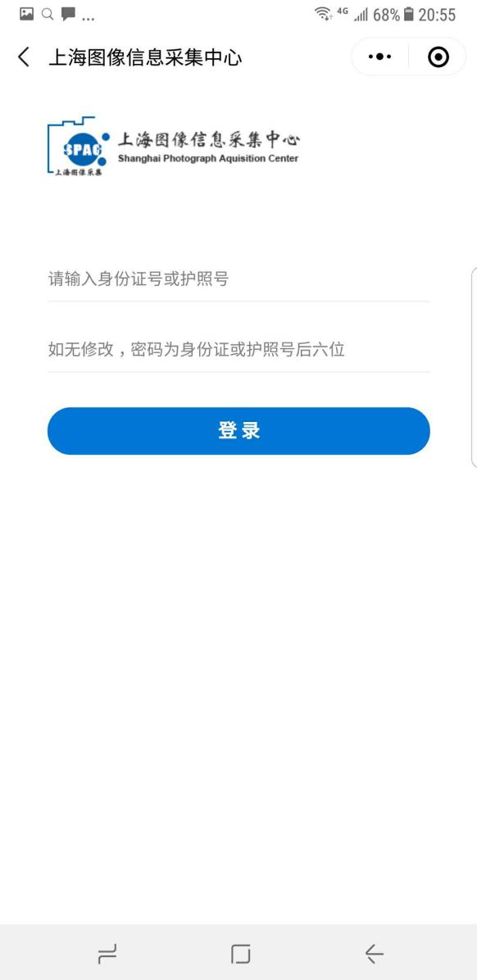
注册账号 登录
注册账号
在扫描身份证以后会系统跳转到注册界面，填写手机号、姓名、邮箱、性别即可完成注册。
登录
如果首次注册完成以后，会跳到登录界面，填写密码完成登录。默认密码为身份证的后6位。
如果在网站上已经完成注册，只需要在登录界面输入密码完成登录。
- 线上采集
登录以后可以看到系统主界面
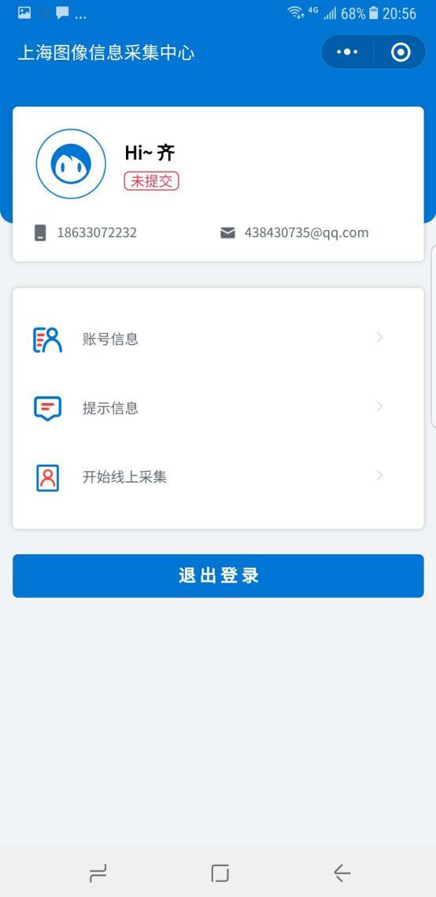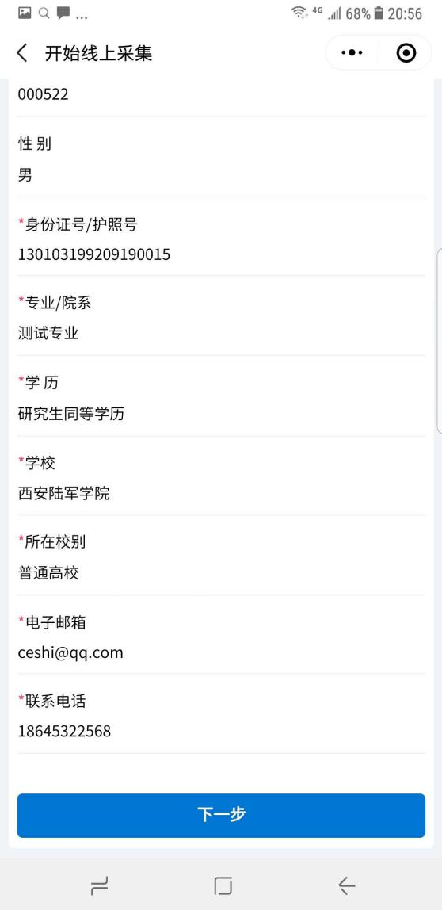

系统主界面 填写信息（信息确认）
点击“开始线上采集”开始采集
信息采集

学生进入到填写信息界面后，系统会读取学校提交的毕业生信息，自动完成信息填写，学生只需对个人信息进行确认。
填写完成以后点击“下一步”进行照片采集。
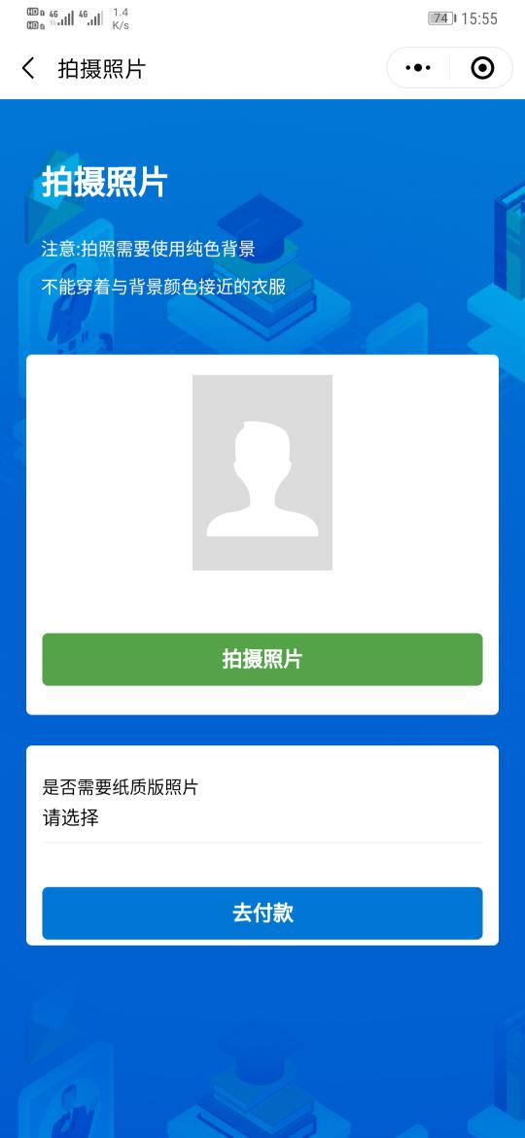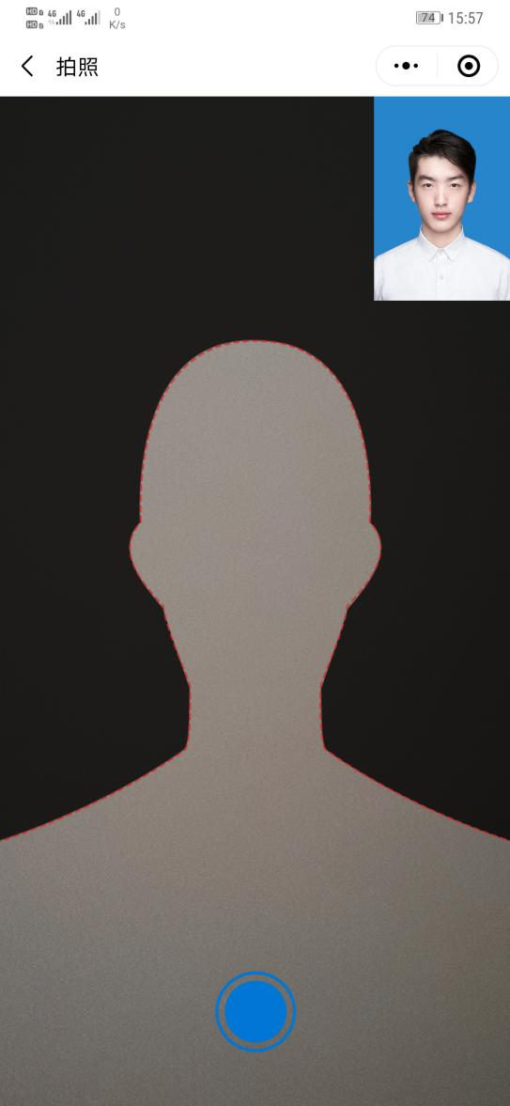
采集照片 拍照采集
照片采集
“拍摄照片”是使用手机摄像头直接拍摄完成证件照采集。拍摄照片时需注意以下事项：
1、拍摄时需要纯色背景；
2、不能穿着与背景颜色接近的衣服；
3、拍摄时，需要将拍摄界面中的人形框套住被拍摄者；
4、拍摄尽量在光照均匀的环境下完成，防止出现人脸部分光照不均匀。
具体拍摄说明在小程序拍摄前会再次提示，请同学完成阅读后再进行拍摄。
拍摄或者提交照片以后，系统会自动对照片进行处理。主要包括对照片进行裁剪让头部在照片的合适位置，对照片背景按照学信网要求进行替换。学生可以看到处理以后的照片效果，如果不满意可以点击照片或者“重新拍摄”再次进行拍摄。
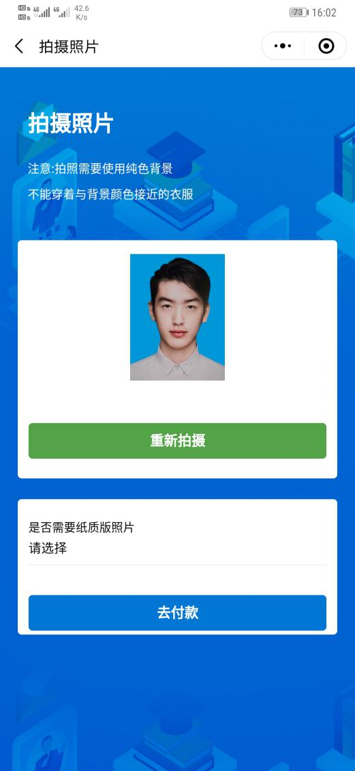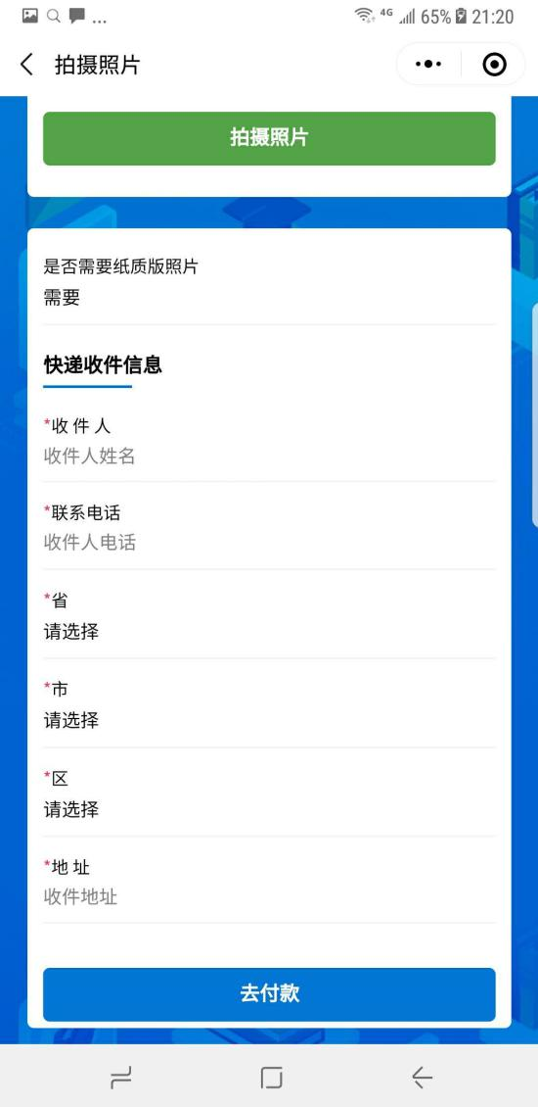
照片确认 邮寄信息
照片邮寄
照片拍摄完成以后，可以选择“是否需要纸质版照片”。如果选择“需要”，系统要求填写邮寄信息。
“需要”或者“不需要”会产生不同的订单，需要支付的费用有所差异。

- 提交订单
线上采集完成以后，系统会根据用户选择生成订单。
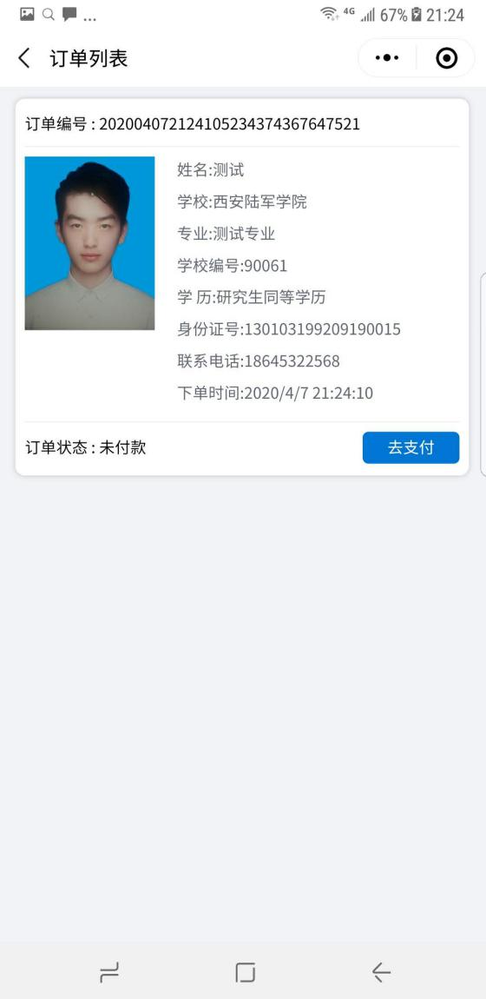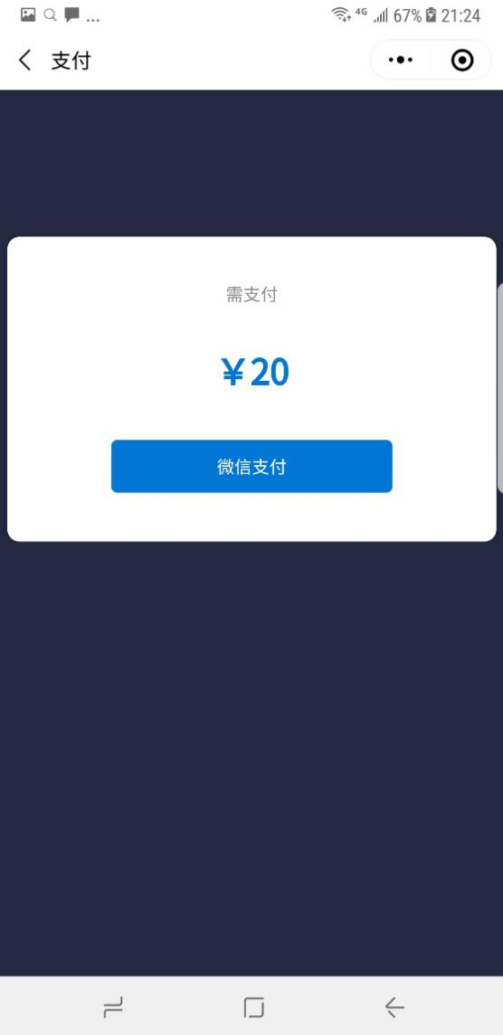

订单界面 订单支付
在订单界面确认信息以后，点击“去支付”完成支付。
未支付的订单在30分钟后会自动删除，需要重新完成采集流程。
支付以后线上操作完成。
- 信息查看
完成订单支付以后，系统主界面可以查看用户采集信息和订单信息
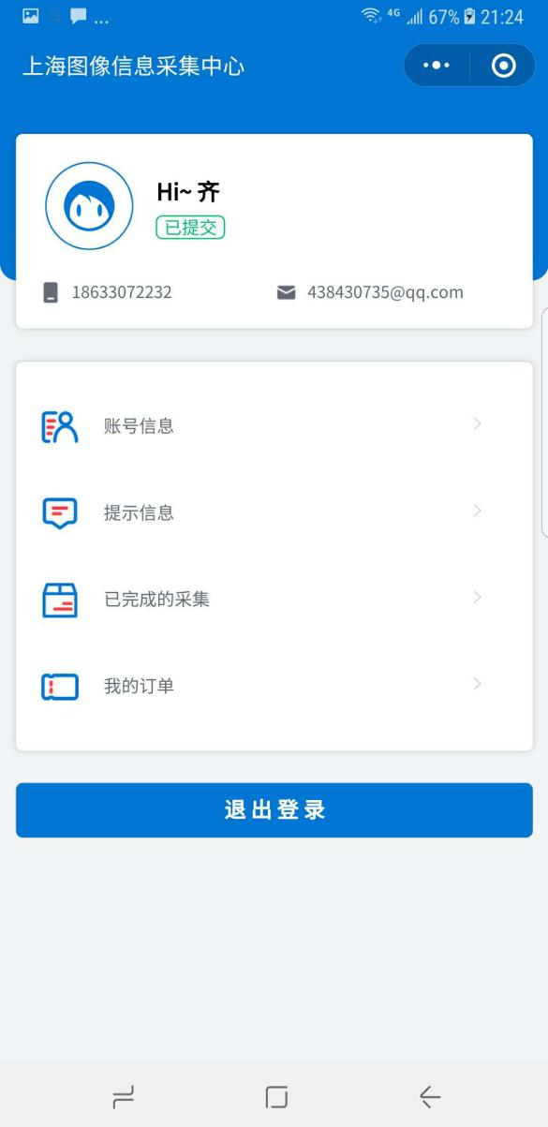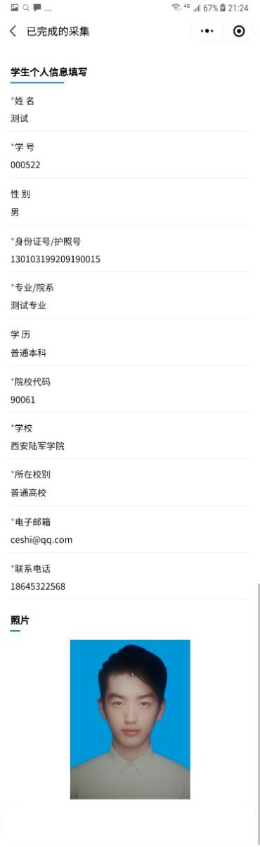

系统主界面 已完成的采集
点击“已完成的采集”查看线上采集的个人信息和照片。
点击“我的订单”查看订单信息。
5、完成拍摄后注意事项
拍摄完成的同学如果在一周内没有接到我中心的退款和短消息，说明照片合格，请在采集完成后15个工作日左右登录我中心官网核对最终的照片（www.shtxcj.com）如果收到退款和短消息，说明照片拍摄不合格，短消息中会提示照片不合格的原因，请重新登录小程序重新完成采集流程。

